昆明理工大学2016年硕士研究生招生入学考试试题(A卷)

考试科目代码：812 考试科目名称 ：电工电子学

考生答题须知
- 所有题目（包括填空、选择、图表等类型题目）答题答案必须做在考点发给的答题纸上，做在本试题册上无效。请考生务必在答题纸上写清题号。
- 评卷时不评阅本试题册，答题如有做在本试题册上而影响成绩的，后果由考生自己负责。
- 答题时一律使用蓝、黑色墨水笔或圆珠笔作答（画图可用铅笔），用其它笔答题不给分。
- 答题时不准使用涂改液等具有明显标记的涂改用品。
1．什么是电路？电路有哪些形式？举一例说明一种电路的组成形式。电路有什么作用？举一例说明一种电路的作用。（10分）
2．什么是基尔霍夫电流定律(KCL定律)？什么是基尔霍夫电压定律（KVL定律)？应用基尔霍夫电压定律（KVL定律)列解电路方程时，各项电压的符号如何确定？列出题2图所示电路的电压方程（15分）
题2图
3．什么是正弦交流电？画出正弦交流电的波形图。正弦交流电用哪些物理量描述？说明描述正弦交流电的物理量的含义。（10分）
4．题4图为一种电子器件及其伏安特性。这种电子器件是什么？这种电子器件的功能是什么？这种电子器件的工作原理是什么？使用这种电子器件时主要注意什么问题？（10分）
题4图

昆明理工大学2016年硕士研究生招生入学考试试题
5．什么是时序逻辑电路？构成时序逻辑电路的基本逻辑单元是什么？常用的触发器有哪些？列写出两种触发器的逻辑符号和真值表。（15分）
6．数字电路设计与分析：利用J-K触发器设计一个3位异步二进制加法计数器。要求列出状态表、画出电路图、画出电路工作时序图（30分）.
7．电路设计与分析：一台三相异步电动机驱动某工作台旋转，要求工作台可以顺时针和逆时针旋转。 这台三相异步电动机由低压电器控制，设计系统电路，分析电路的工作过程。（30分）
8、电路如题8图所示，已知R1∥R2∥R3∥R4＝R∥Rf，求U₀。（15分）
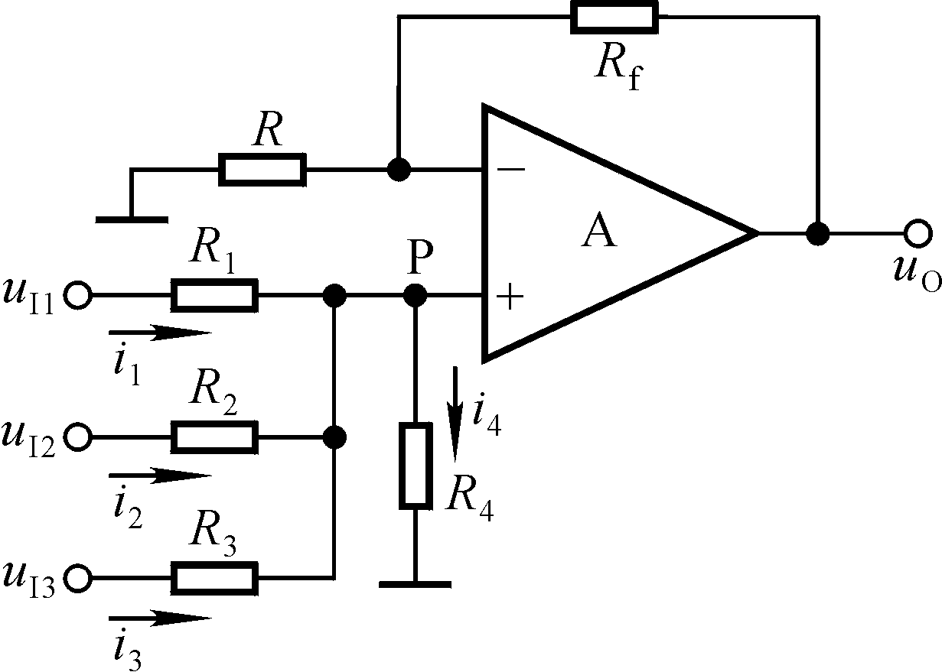
题8图
9．电路如题9图所示。U₁＝10V，I_{S}＝2A，R₁＝1Ω，R₂＝2Ω，R₃＝5 Ω ，R＝1 Ω。①求电阻R中的电流I；②计算理想电压源U₁中的电流I_{U1}和理想电流源I_{S}两端的电压U_{IS}；③分析功率平衡。（15分）
题9图

